windows下mysql 5.7的配置全过程

# 一、从官网下载mysql的zip(免安装的)

解压mysql-5.7.11-winx64.zip到自己指定的定的路径。例如： E:\mysql\mysql-5.7.11-winx64

打开目录会看到几个文件夹:

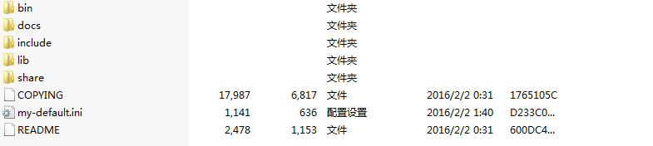

将my-default.ini打开全部删除并配置如下信息：

[client]

port=3306

default-character-set=utf8

[mysqld]

skip-grant-tables

port=3306

character_set_server=utf8

#解压目录

basedir=E:\mysql\mysql-5.7.11-winx64（注意位置要改成自己的解压的路径）

#解压目录下data目录

datadir=E:\mysql\mysql-5.7.11-winx64\data

sql_mode=NO_ENGINE_SUBSTITUTION,STRICT_TRANS_TABLES

[WinMySQLAdmin]

E:\mysql\mysql-5.7.11-winx64\bin\mysqld.exe

保存，并改名为my.ini 第一步搞定

# 二、添初始化mysql

在解压的目录下E:\mysql\mysql-5.7.11-winx64发现：少了data文件夹，这是因为mysql从5.7以后的版本都需要自己初始化生成。

现在我们来初始化mysql，打开cmd，来到bin路径下： E:\mysql\mysql-5.7.11-winx64\bin> mysqld –initialize

这命令之后就生成了data文件



# 三、开始安装mysql

E:\mysql\mysql-5.7.11-winx64\bin> mysqld install

会提示success(如果 install denial,要保证你的cmd是以管理员打开的呦)

然后 启动服务 检查mysql是否成功安装。

E:\mysql\mysql-5.7.11-winx64\bin>net start mysql

如果出现，启动失败：证明你的my.ini文件配置有问题，重新检查，

重新安装： E:\mysql\mysql-5.7.11-winx64\bin> mysqld remove接着

E:\mysql\mysql-5.7.11-winx64\bin> mysqld install

再启动，如果第一次成功了就可以直接下一步了。

# 四、更改mysql 密码。（提供两种最有效的方法）

## （一）第一种方法（推荐）

1、接着上面，启动服务后， E:\mysql\mysql-5.7.11-winx64\bin>mysql -u root -p

会提示 ”Access denied for user ‘root’@’localhost’ (using password: YES)”拒绝登录。不然登录。

2、 不要急，接下来先net stop mysql （停止服务），跳过他的权限表检查的方法是：E:\mysql\mysql-5.7.11-winx64\bin>mysqld –skip-grant-tables

3、重新打开一个cmd，bin 目录下，输入mysql回车，出现mysql>提示符。输入 use mysql;

4、修改密码

update mysql.user set authentication_string=password(‘123qaz’) where user=’root’ and Host = ‘localhost’;

5、刷新： mysql> flush privileges;

6、quit 注销系统再进入。root 123qaz 可以登录啦。

但是我在装的时候遇到新的问题就是，mysql -u root -p –>

password:123qaz,后做database 和table 的操作时，提醒我要reset 密码。

7、reset password：

mysql>set password for ‘root’@’localhost’=password(‘123456’);注意现在密码改成了123456. 到此安装完毕。

## （二）、第二种方法

1、还是跳过权限检查，不过是在my.ini下 在[mysqld]下添加一行skip-grant-tables

2、 mysql 重启后，即可直接用 mysql -u root -p 进入(此时密码为空)

3、老步骤： update mysql.user set authentication_string=password(‘123qaz’) where user=’root’ and Host = ‘localhost’; –》 flush privileges;–》quit；

4.my.ini文件还原(删除skip-grant-tables这一行)，重新启动 mysql

5、 mysql -u root -p ‘123qaz’ 进入了

6、mysql>SET PASSWORD = PASSWORD(‘123456’); 设置新密码